 | Disciplina: Paradigmas de Linguagens de Programação  Professor: Dr. Ausberto S. Castro V.  Data: 7 de novembro de 2026

Prática Scilab - Parte I

Nome Completo: Mariana Cossetti Dalfior
Data:05/Maio/2023 Total exercícios: Resolvidos: Todos

Arquivo 01-primeiro.sce
- Quais são as tarefas principais executadas neste programa?
- É atribuído o valor 23 a variável “x” e é mostrado esse valor logo após.
- É atribuído 24 a variável “y”, porém como foi utilizado o “;” não foi mostrado esse valor após a atribuição.
- Foi criado um vetor de 3 elementos que foi atribuído ao “z” e logo após foi mostrado esse vetor.
- Foi criada uma matriz com 3 linhas e 3 colunas e essa é atribuída ao “w” e logo após foi mostrada essa matriz.
- Foi criada a variável “s” e foi atribuída a ela uma sequência de caracteres ‘UENF’, e logo após essa variável é mostrada.
- Cria um vetor com 6 elementos do número 2 ao 7 atribuído ao “v1” e logo após é mostrado esse vetor.
- Cria um vetor atribuído ao “v2” de 5 elementos o qual começa do número 2 e vai sendo acrescentado sempre 2 ao valor anterior do vetor até ser o mais próximo de 11. E esse vetor é mostrado logo em seguida.
- Foi criado outro vetor atribuído ao “v3” que segue a mesma lógica do anterior, porém esse é de 8 elementos que começam do 1.5 e vai sendo incrementado 0.3 a cada elemento até ser o mais próximo ou igual a 3.8.
- Cria a variável “Matricula” que recebe um input, possuindo como função perguntar uma informação ao usuário, que nesse caso é “Qual o numero da sua matricula”.
- E por ultimo um print para mostrar o número da matrícula que foi guardado na variável “Matrícula”.
- Repita estas operações na Console (Shell) utilizando outros valores.
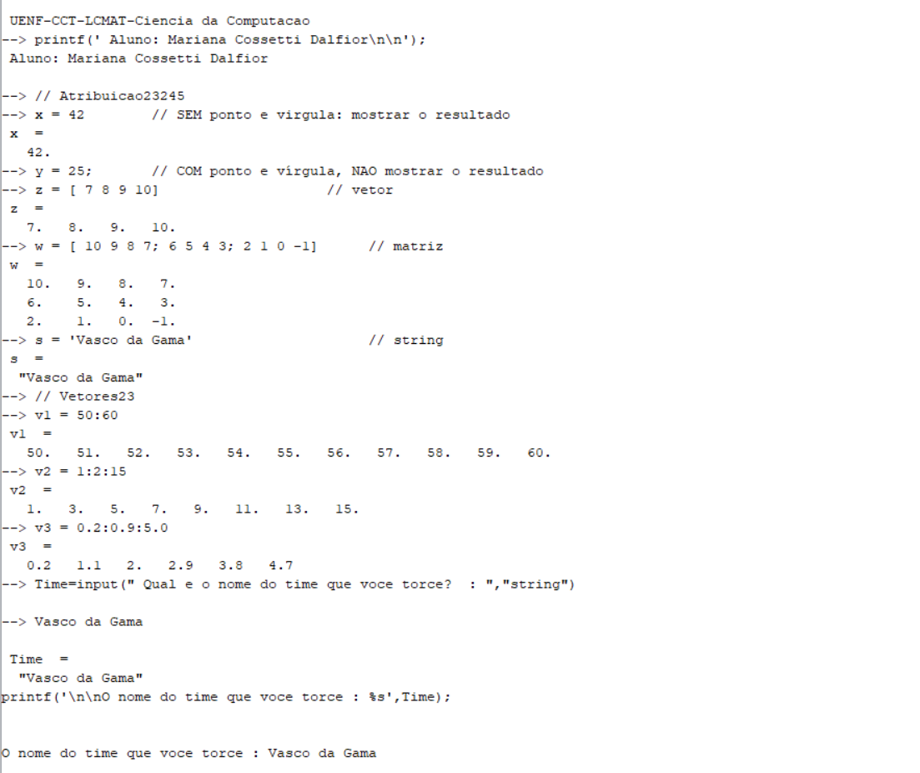

Arquivo 02-vetores.sce
- Indique as tarefas principais deste programa.
- Primeiro utiliza a função “mprintf” para apenas mostrar o que está entre parênteses que no caso é (UENF-CCT-LCMAT-Ciencia da computacao);
- Após isso é utilizado o “printf” o qual é mostrado na tela junto com o que é o que está entre parênteses e logo após também é mostrado apenas o conteúdo que estava nesses parênteses que é “Aluno: Mariana Cossetti Dalfior- Campos 10-Mai-2023”;
- Em seguida é criado um vetor de 8 elementos que vão do 3 ao 10 e em seguida esse vetor é mostrado na tela “v1 = 3. 4. 5. 6. 7. 8. 9. 10.”;
- Depois foi criado outro vetor de 5 elementos que começa no número 23 e vai sendo acrescentado 2 a cada elemento até ser igual ou mais próximo ao 31 e em seguida ele foi mostrado na tela “v2 = 23. 25. 27. 29. 31.”
- É criado outro vetor de 6 elementos que começa no número 1.2 e vai sendo acrescentado a cada elemento 0.2 até ser igual ou o menor mais próximo de 2.2 e em seguida é mostrado esse vetor “v3 = 1.2 1.4 1.6 1.8 2. 2.2”;
- É realizada a soma do terceiro elemento do v1 com o quinto elemento de v3. Após a realização dessa soma é mostrado na tela o resultado “7.”
- É feito a soma de dois produtos, o primeiro produto é do quarto elemento de v2 com o segundo elemento de v1, e o segundo produto é do terceiro elemento de v3 com o quinto elemento de v1. E então é mostrado na tela o resultado dessa soma de produtos “127.2”;
- É criado um “printf” para mostrar o que está entre os parênteses ele é mostrado na tela e então é mostrado logo depois o conteúdo desse printf “Vetor04 = ”. Em seguida é criado um “for” que será mostrado todos os seus elementos na tela em que a variável k recebe os valores que começa com 7 e é acrescentado 4 a cada elemento até ser igual ou o menor mais próximo que 31 e depois é criado um printf para mostrar k, e então é mostrado na tela “7 11 15 19 23 27 31”;
- É criado então um vetor com 7 elementos o qual começa com o 7 e vai sendo acrescentado a cada elemento o valor 4 até ser igual ou o menor mais próximo de 31. E em seguida é mostrado na tela os elementos desse vetor “7. 11. 15. 19. 23. 27. 31.”
- Por último é criado um “input” atribuído a variável “x” e isso tudo é mostrado na tela e em seguida espera o usuário entrar com um valor e então mostra “x = 5.”. Depois é criado um printf para mostrar qual elemento está na posição solicitava anteriormente que é mostrado na tela junto com o seu conteúdo e então é mostrado “O elemento solicitado : 23”.
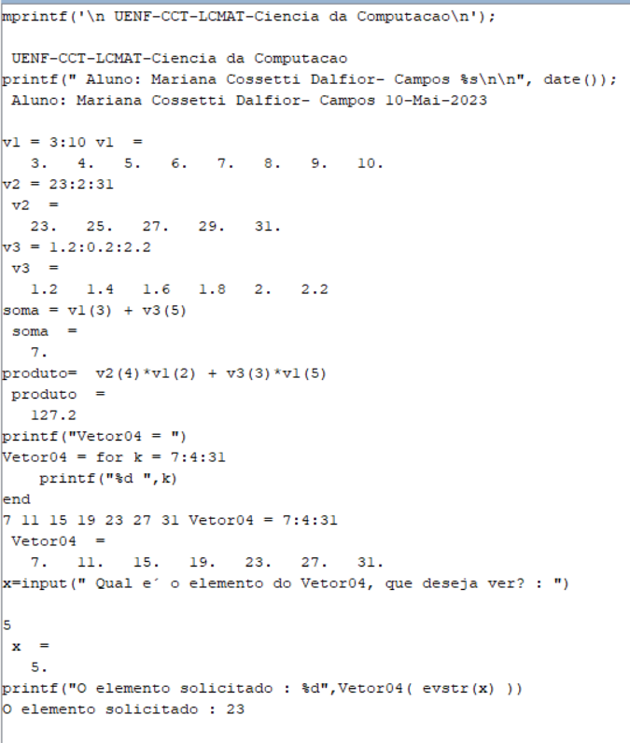
- Escreva um único comando para construir um vetor formado por todos os inteiros múltiplos de 7 compreendidos entre 31 e 125.
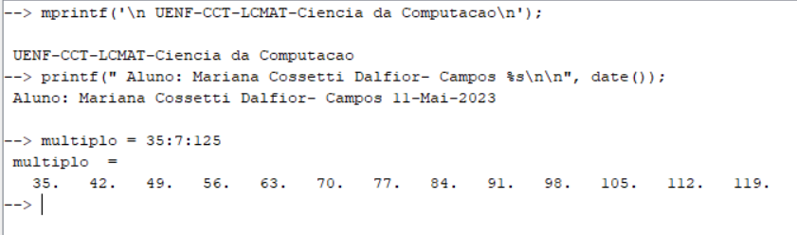
- Considere N um número inteiro maior que 6. Construir em Scilab uma matriz formada por elementos da seguinte maneira: Na primeira linha, os N números inteiros qualquer. Na segunda linha, os quadrados respectivos. Na terceira linha, os cubos respectivos, e na quarta linha, cada elemento da primeira linha multiplicado por 13.
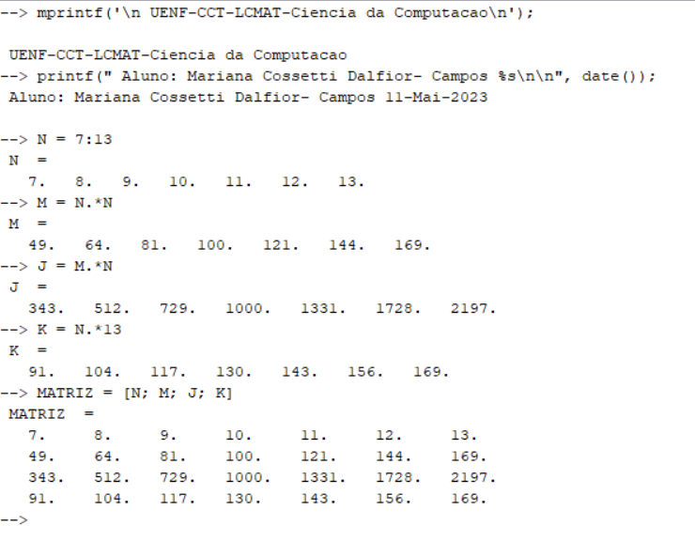
- Como somar os k-ésimos e n-ésimos elementos de um vetor? (elementos de índice k e n, respectivamente, de um vetor)
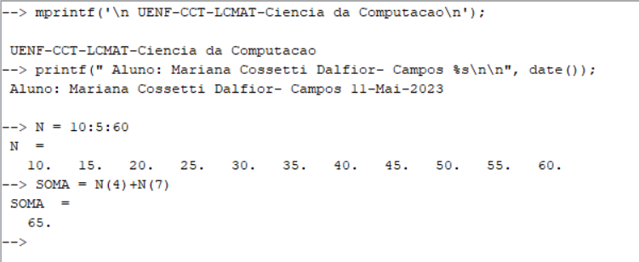
Para calcular a soma do k-ésimo e n-ésimos de um mesmo vetor basta voce colocar o nome do vetor e qual posição dele você deseja que seja somado assim é só colocar a posição de dois elementos para serem somados, como no exemplo acima.

Arquivo 03-matrizes.sce
- Qual é a diferença entre zeros(5) e zeros(5,5)?
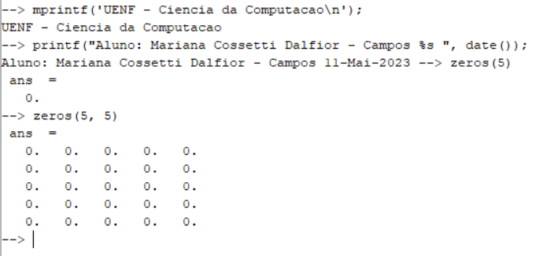
No Matlab quando utilizado o zeros(5) iria mostrar um vetor de zeros, porém no scilab uma matriz cujas entradas são todas zero com o mesmo tamanho que 5. Já utilizando o zeros(5,5) cria e mostra uma matriz de 5x5 de zeros.

- Qual é a diferença entre ones(3) e ones(3,3)?
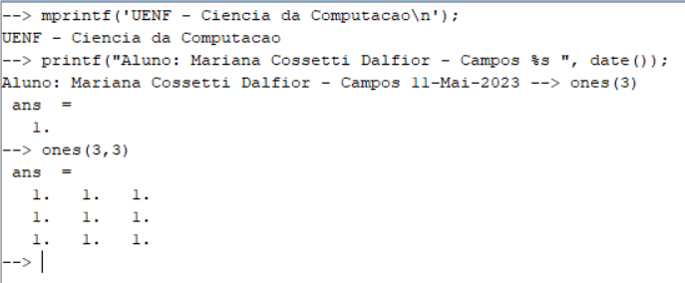
No Matlab quando utilizado o ones(3) iria mostrar um vetor de 1s, porém no scilab retorna uma matriz cujas entradas são todas 1 com o mesmo tamanho que 3. Já utilizando o ones(3,3) cria e mostra uma matriz de 3x3 de números 1.
- Criar matrizes 4x3 de números inteiros: A, B, C e D e a partir delas, criar a matriz M = [A B C; D A B]
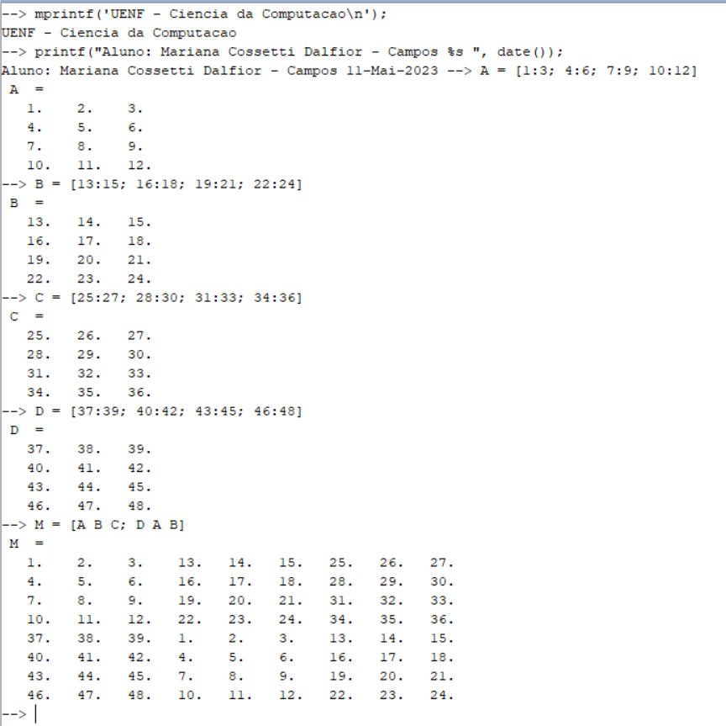

- Criar uma matriz N (7x7) de números inteiros e indicar o que faz cada um dos seguintes comandos: N(3,4), N(:, 5), N(3,:), N(2:4, 4:7)
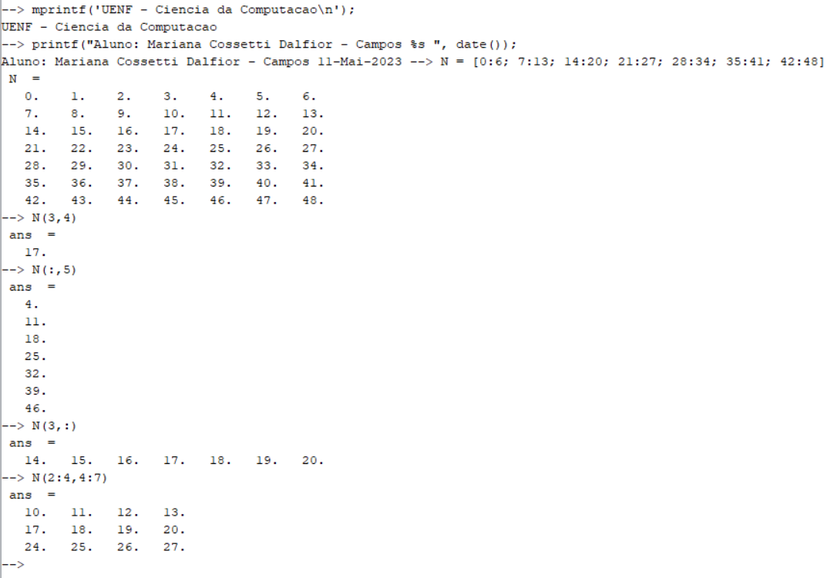
O N(3,4) mostra o elemento que está na terceira linha e na quarta coluna;
O N(:,5) mostra todos os elementos da quinta coluna;
O N(3,:) mostra todos os elementos da terceira linha;
O N(2:4,4:7) mostra todos os elementos que estão na segunda linha e quarta coluna até os elementos da quarta linha e sétima coluna.

- Dada a matriz X = [4 3 2 1; 4 5 6 7; 0 9 8 7], indicar o que faz os comandos diag(X), diag(X,1), diag(X,-1), diag([ 5 7 9])?
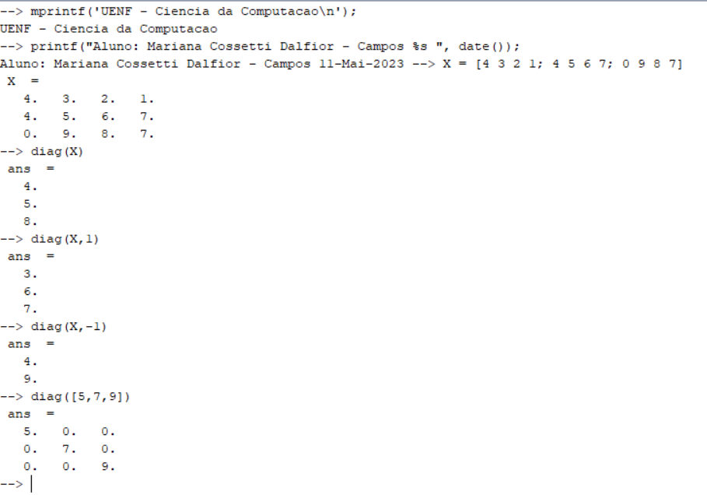
O diag(X) mostra a diagonal principal da matriz “4. 5. 8.”
O diag(X, 1) mostra a diagonal acima da diagonal principal “3. 6. 7.”
O diag(X, -1) mostra a diagonal abaixo da diagonal principal “4. 9.”
O diag([5, 7, 9]) cria uma matriz 3x3 de zeros com a diagonal principal composta de 5, 7 e 9, como mostrado no exemplo acima.

- Um sistema de equações AX = B pode ser resolvido utilizando a fórmula X = inv(A)*B. Verifique a fórmula para o sistema x + 2y = 5; 2x + 3y = 8.
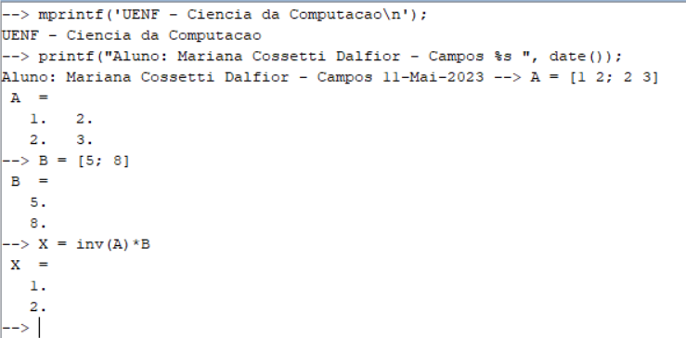

Arquivo 04-polinomio.sce
- Responder: O que é um polinômio? Quais são os elementos de um polinômio? De quantas maneiras podemos representar um polinômio? Que são as raízes de um polinômio? Dar alguns exemplos.
Polinômio é uma expressão algébrica composta de números e variáveis a qual utiliza a multiplicação, soma e subtração. Os elementos que compõem um polinômio são variáveis(as letras) e números(coeficientes). Podemos representar de diversas maneiras, como na forma polinomial ax²+bx+c=0, na forma fatorada f(x) = a(x-x1)(z-x2) os quais x1 e x2 são as raízes da equação e na forma de gráfico. Esses polinômios podem ser de qualquer grau.

- Como se escreve em Scilab um polinômio com raízes u = 3, -4, 1?
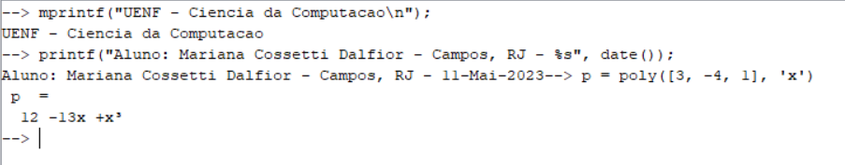

- Como se escreve o polinômio p(t) = 5t³ + 2t -7 ? Mostre os comandos e os resultados.
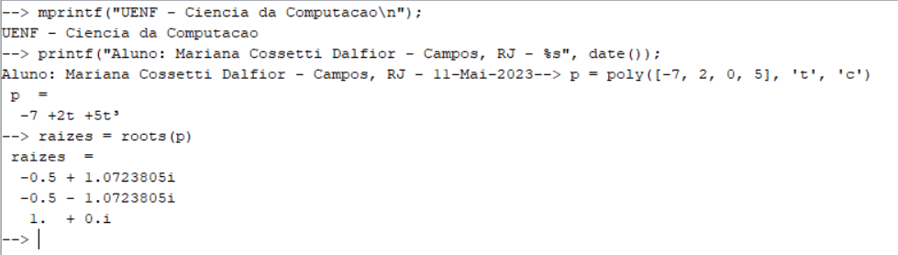

Arquivo 05-listas.sce

- Como criar uma lista com três elementos diferentes? Dar dois exemplos-Scilab
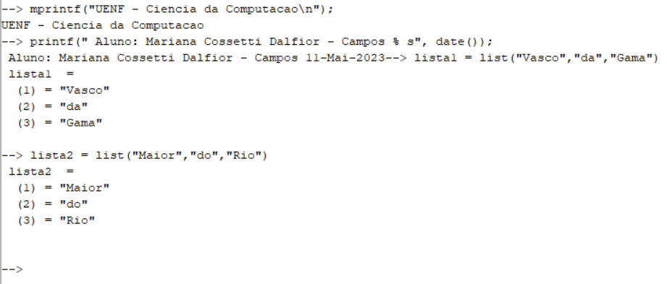
- Qual é a diferença entre list(“abcd”,“xyzw”) e list([“abcd”,“xyzw”])?
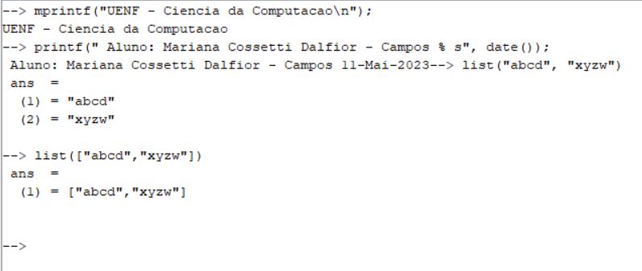
Como mostrado no exemplo acima, quando se utiliza o list(“abcd”,”xyzw”) é criado uma lista com dois elementos de string, já no list([“abcd”,”xyzw”]) cria uma lista de um elemento o qual é uma matriz de strings composta de duas linhas e uma coluna.

